Dzień; 03.06.2020r.
Temat; Dzieci Azji
Dzisiejszy dzień ma na celu poznanie kultury innego KONTYNENTU - AZJI. Poprzez przybliżenie maluchom życia innych dzieci uczymy ich tolerancji i szacunku dla każdego koloru skóry.
Na początek przypomnijmy sobie piosenkę z wczorajszego dnia o kolorowych dzieciach Majki Jeżowskiej. Zwróćmy uwagę naszego malucha na to, że każde dziecko bez względu na to, gdzie się urodziło pragnie tego samego ; BYĆ SZCZĘ ŚLIWYM. (PONIŻEJ LINK DO PIOSENKI)
https://www.youtube.com/watch?v=Y_kIVuTfVk4
A TERAZ ZAPRASZAMY DO AZJI;
Azja to ogromny kontynent. Zamieszkuje go wiele narodowości, w wielu państwach, takich jak Japonia , Chiny, Indie, Mongolia.
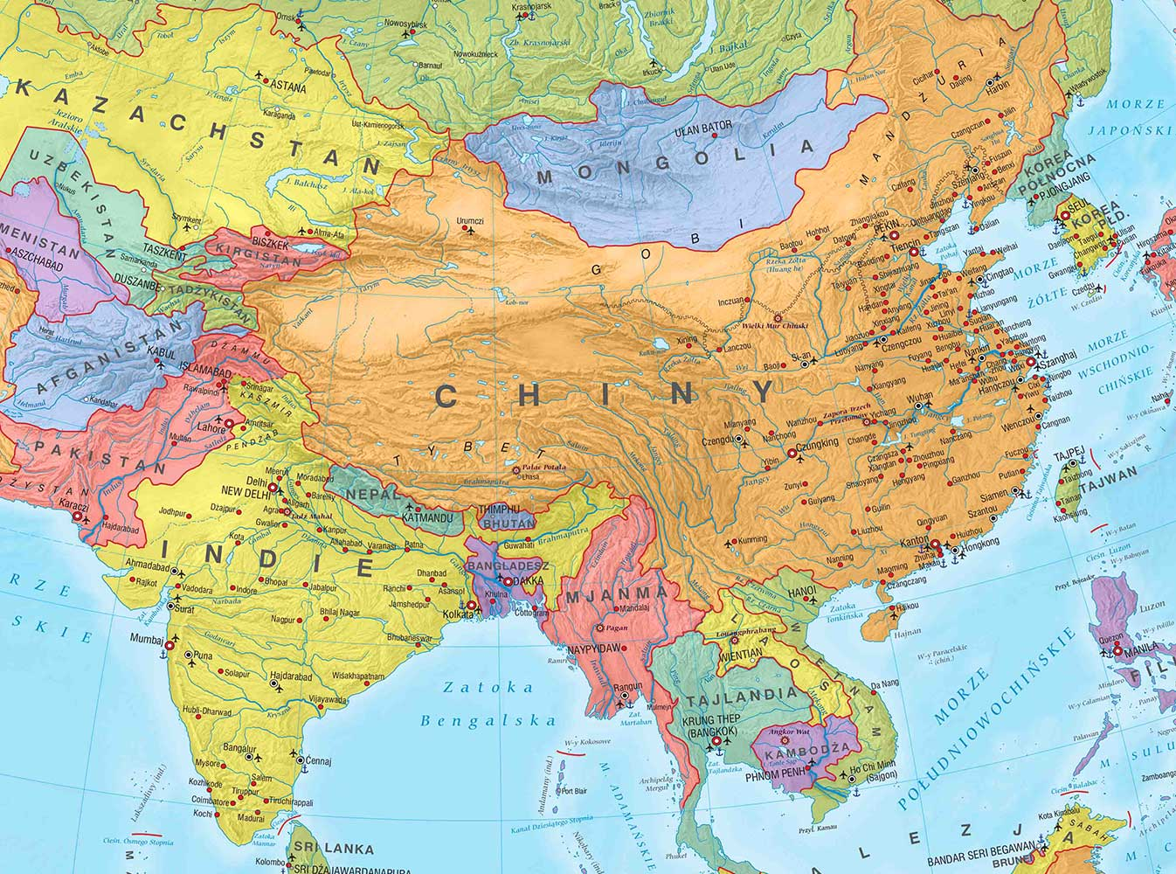

Dzisiaj zapraszamy Was do poznania dzieci z Chin i Japonii. O dzieciach w Japonii opowie Wam troszeczkę pani Zuzanna Mizera.
CHIŃSKA REPUBLIKA LUDOWA - ciekawostki
- Musicie wiedzieć, że dzieci w Chinach muszą być wyjątkowo posłuszne swoim rodzicom i opiekunom.
- Prace, które wykonują muszą być wykonane bardzo estetycznie i dokładnie.
- Największą cnotą człowieka jest posłuszeństwo.
- Ludzie mają skośne oczy, płaskie nosy, żółty kolor skóry i czarne włosy
- W Chinach na obiad zamiast ziemniaków podaje się ryż
- Ludzie podczas posiłku posługują się pałeczkami
- Z Chin pochodzi znana Wam pewnie gra w DOMINO i ORIGAMI CZYLI SZTUKA SKŁADANIA PAPIERU
- Na granicy Nepalu i Chińskiej Republiki Ludowej znajduje się najwyższy szczyt świata Mount Everest
- Tradycyjnym strojem jest KIMONO
- Wielki Mur Chiński jest jednym z największych i najsłynniejszych zabytków w Chinach
- Tu żyją urocze PANDY WIELKIE

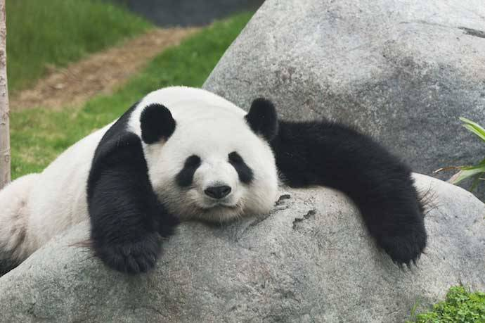

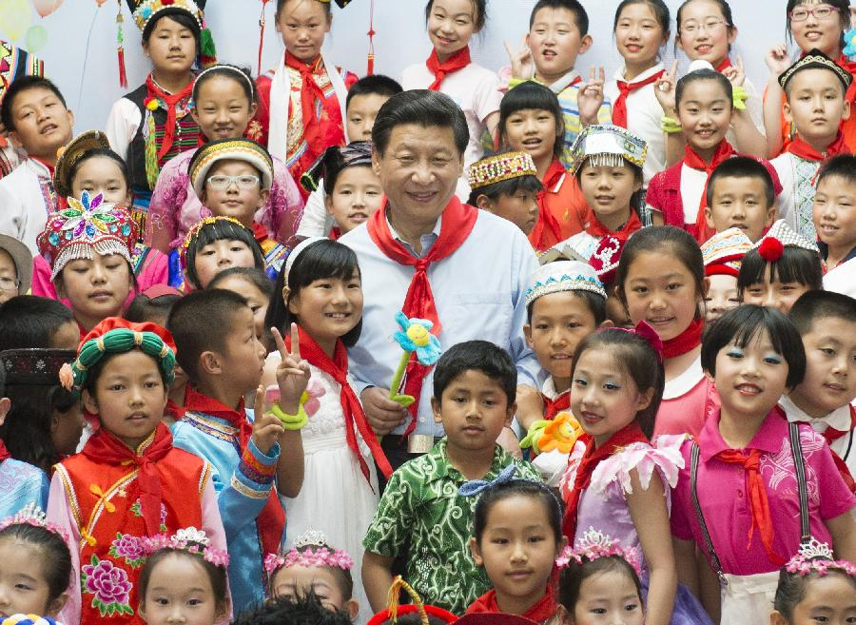
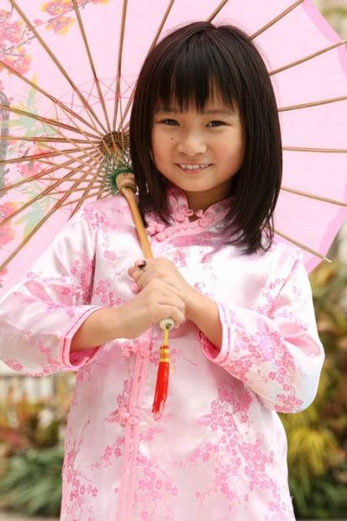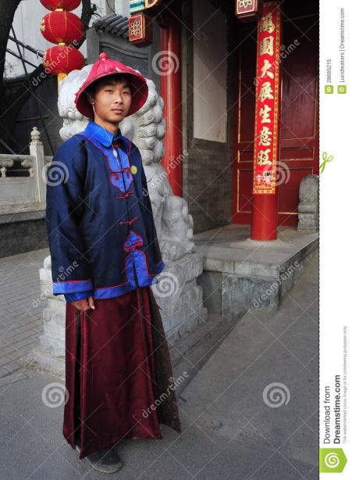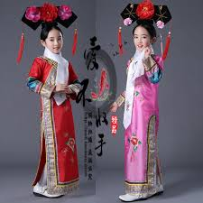
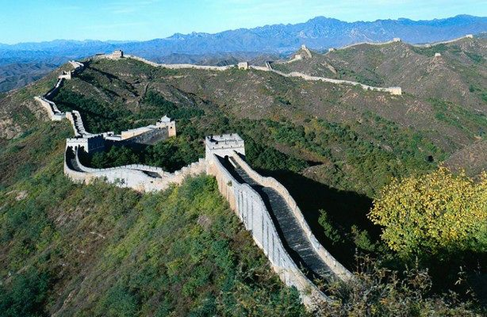
POWYŻEJ MUR CHIŃSKI
Warto też obejrzeć filmik z tańcem dzieci chińskich.
https://www.youtube.com/watch?v=_MwwNlySpRE
Możecie państwo pokazać dzieciom tradycyjne instrumenty chińskie, które brzmią bardzo charakterystycznie. GUQIN I ERHU.
http://chiny.pl/artykul/28-gudianyueqi-chinskie-instrumenty-muzyczne-guqin-to-doslownie-starozytny-qin-pierwotnie-instrument-nazywany-byl-po-prostu-qin-
Czy wiecie co tu jest napisane?
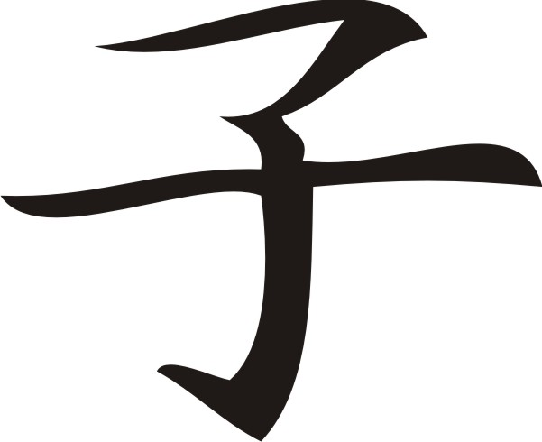
TO ZNAK CHIŃSKI, A JEGO ZNACZENIE TO….DZIECKO
A TERAZ SPRUBÓJCIE POWIEDZIEC WIERSZYK.
Było sobie trzech Chińczyków:
Jaksa,
Jaksa Draksa,
Jaksa Draksa Droni.
Były sobie trzy Chinki:
Cypka,
Cypka Drypka,
Cypka Drypka Lampamponi.
No i oni się pobrali:
Jaksa z Cypką,
Jaksa Draksa z Cypką Drypką,
Jaksa Draksa Droni z Cypką Drypką Lampamponi.
No i oni mieli dzieci:
Jaksa z Cypką Szacha,
Jaksa Draksa z Cypką Drypką Szachszaracha,
Jaksa Draksa Droni z Cypką Drypką Lampamponi Szachszaracha Droni.
ZABAWA ZRĘCZNOŚCIOWA;
Szalone ziarenka ryżu - Proszę rozsypać na stole lub podłodze kilkanaście ziarenek ryżu. Przygotuj miseczkę do ziarenek. Następnie zachęć dziecko. aby przy pomocy palca wskazującego i kciuka pozbierało wszystkie ziarenka do miseczki. BARDZO WAŻNE !- Każde ziarenko osobno.
Mur Chiński – zabawa ruchowa Proszę pokazać dziecku ilustrację z murem chińskim (powyżej). Proszę UŁOŻYĆ Z CHUSTEK, APASZEK, SZALIKÓW (z tego czym dysponujemy w domu) „MUR CHIŃSKI”, następnie na boso przejść po wyznaczonej trasie. Udanej zabawy.
Łódka z origami – filmik z instrukcją
https://www.youtube.com/watch?v=hxHqIuvsx2M

